ПЕРЕДМОВА

1 РОЗРОБЛЕНО I ВНЕСЕНО Асоціацією «Надійність машин та споруд»
РОЗРОБНИКИ: В. П. Стрельніков, д-р. тех. наук (керівник розробки), Ю. Г. Заренін, д-р. тех. наук; Б. П. Креденцер, д-р. тех. наук; Г. Б. Сердюк, д-р. тех. наук; Н. А. Шишонок, канд. тех. наук; Б. В. Пранїк, канд. тех. наук; Б. В. Протопопов, канд. тех. наук; А. П. Волощенко, канд. тех. наук; О. В. Федухін, канд. тех. наук
2 ЗАТВЕРДЖЕНО 1 ВВЕДЕНО В ДІЮ наказом Держстандарту України № 333 від 28 грудня 1994 р.
3 ВВЕДЕНО ВПЕРШЕ

ЗМІСТ
1 Галузь використання
2 Основні положення
3 Терміни та визначення
3.1 Об'єкт та його властивості
3.2 Стан об'єкта
3.3 Відмови
3.4 Поняття, що стосуються тривалості та обсягу роботи
3.5 Види показників
3.6 Показники безвідмовності
3.7 Показники довговічності
3.8 Показники збережуваності
3.9 Показники ремонтопридатності
3.10 Комплексні показники надійності
3.11 Нормування надійності
3.12 Забезпечення та підвищення надійності
3.13 Аналіз надійності
3.14 Технічне обслуговування та ремонт
3.15 Визначення та контроль надійності, випробування на надійність
3.16 Похибки та помилки
Абетковий покажчик українських термінів
Абетковий покажчик німецьких термінів
Абетковий покажчик англійських термінів
Абетковий покажчик французьких термінів
Абетковий покажчик російських термінів
Додаток А Перелік символів та скорочень
Додаток Б Перелік рекомендованих термінів та визначень
Додаток В Пояснення до деяких термінів

ДСТУ 2860-94
ДЕРЖАВНИЙ СТАНДАРТ УКРАЇНИ

НАДІЙНІСТЬ ТЕХНІКИ
Терміни та визначення

НАДЕЖНОСТЬ ТЕХНИКИ
Термины и определения

DEPENDABILITY OF TECHNICS
Terms and definitions
Чинний від 1996—01—01
1 ГАЛУЗЬ ВИКОРИСТАННЯ
1.1 Цей стандарт установлює терміни та визначення основних понять у галузі надійності.
Стандарт поширюється на технічні об'єкти, до яких відносяться технічні системи, програмні засоби, людино-машинні системи, споруди, машини, апаратура, функційні одиниці, пристрої та елементи, надійність яких розглядається у кожному конкретному випадку на етапах розробки вимог, проектування, виробництва, використання і ремонту.
1.2 Терміни, встановлені цим стандартом, є обов'язковими для використання в усіх видах документації, науково-технічній, навчальній і довідковій літературі та в комп'ютерних інформаційних системах.
1.3 Вимоги стандарту є чинними для використання в роботі підприємств, установ, організацій, що діють в Україні, технічних комітетів зі стандартизації, науково-технічних та інженерних товариств, міністерств (відомств).
1.4 Терміни та визначення, встановлені в стандарті, відповідають міжнародному стандарту ІЕС 50 (191) та стандарту ГОСТ 27.002.
2 ОСНОВНІ ПОЛОЖЕННЯ
2.1 Для більшості понять встановлено один стандартизований термін. Стандартизовані терміни набрані напівжирним шрифтом, синоніми — курсивом. Позначку, що вказує на галузь застосування ба-
гатозначного терміна, подано в круглих дужках світлим шрифтом після терміна. Позначка не є частиною терміна. Наявність квадратних дужок у термінологічній статті означає, що до неї включено два (три, чотири і т.д.) терміни, які мають спільні терміноелементн.
2.2 Наведені визначення можна, за потреби, змінювати, вводячи до них похідні ознаки, розкриваючи значення використовуваних термінів, зазнаючи об'єкти, що входять до обсягу і змісту понять, визначених у цьому стандарті.
2.3 У стандарті, як довідкові, подано англійські (en), російські (ru) та для деяких термінів німецькі (de) та французькі (fr) відповідники стандартизованих термінів, узяті з відповідних міжнародних і державних стандартів, а також визначення російською мовою.
2.4 У стандарті наведено абетковий покажчик українських термінів та абеткові покажчики іншомовних відповідників стандартизованих термінів.
2.5 В обов'язковому додатку А наведено перелік рекомендованих символів і скорочень.
2.6 У довідковому додатку Б наведено терміни та визначення, які відносяться » до інших галузей, але досить часто використовуються у галузі надійності чи є новими для вітчизняної практики, а також терміни, які не мають загальноприйнятих визначень.
2.7 В інформаційному додатку В містяться пояснення до деяких термінів, наведених у цьому стандарті.
З ТЕРМІНИ ТА ВИЗНАЧЕННЯ 3.1 Об'єкт та його властивості
3.1.1 об'єкт  Система, споруда, машина, підсистема, апаратура, функційна одиниця, пристрій, елемент чи будь яка їх частина, що розглядається з погляду надійності як самостійна одиниця.  Примітка 1. Об'єкт може включати технічні мсоби, технічний персонал чи будь-які їх поєднання.  Примітка 2. Сукупність об'єкті·, об'єднаних спільним призначенням і метою функціонування, може розглядатися як об'єкт |  | de en fr  ru |  |  | Einheit  item  entité  объект  Система, сооружение, машина, подсистема, аппаратура, функциональная единица, устройство, элемент или любая их часть, рассматриваемая с точки зрения надежности как самостоятельная единица. Примечание 1. Объект может включать технические средства, программные средства, технический персонал или их любые сочетания.  Примечание 1. Совокупность объектов, объединенных общим назначением и целью функционирования, может рассматриваться как объект
3.1.2 обслуговуваний об'єкт  Об'єкт, для якого проведення технічного обслуговування передбачено нормативно-технічною документацією та (чи) конструкторською (проектною) документацією |  | еn ru |  |  | maintainable item  обслуживаемый объект  Объект, для которого проведение технического обслуживания предусмотрено нормативно-технической документацией и (или) конструкторской (проектной) документацией
3.1.3 необслуговуваний об'єкт  Об'єкт, для якого проведення технічного обслуговування не передбачено нормативно-технічною документацією та (чи) конструкторською (проектною) документацією |  | en ru |  |  | nonmaintainable item  необслуживаемый объект  Объект, для которого проведение технического обслуживания не предусмотрено нормативно-технической и (или) конструкторской (проектной) документацией
3.1.4 ремоктовішй об'єкт; ремонтопридатний об'єкт  Об'єкт, ремонт якого можливий та передбачений нормативною, ремонтною та (чи) конструкторською (проектною) документацією |  | en ru |  |  | repairable item  ремонтируемый объект; ремонтопригодный объект  Объект, ремонт которого возможен и предусмотрен нормативно-технической, ремонтной и (или) конструкторской (проектной) документацией
3.15 нерсмонтовний об'єкт; неремонтопридатний об'єкт  Об'єкт, ремонт якого неможливий чи непередбачений нормативною, ремонтною та (чи) конструкторською (проектною) документацією |  | en ru |  |  | nonrepayable item  неремонтируемый объект; неремонтопригодный объект  Объект, ремонт которого невозможен или не предусмотрен нормативно-технической, ремонтной и (или) конструкторской (проектной) документацией
3.1.6 відновлюваний об'єкт  Ремонтошшіі об'єкт, який після відмови та усунення несправності знову стає здатним виконувати потрібні функції з заданими кількісними показниками надійності |  | de en fr ru |  |  | instandgesetzte Einheit restorable item entité réparée восстанавливаемый объект Ремонтируемый объект, который после отказа и устранения неисправности вновь способен выполнять требуемые функции с заданными количественными показателями надежности
3.1.7 невідновлюваний об'єкт  Об'єкт, ремонт якого неможливий чи не дозволяє відновити працездатність із заданими кількісними показниками, надійності.  Примітка. Невідновлюваний об'єкт може бути як ремонтовним так і неремонтовним |  | de en fr ru |  |  | nicht instandgesetzte Einheit  non-repaired item  entité réparée  невосстанавливаемый объект  Объект, ремонт которого невозможен или не позволяет восстановить работоспособность с заданными количественными показателями надежности.  Примечание. Невосстанавливаемый объект может быть ремонтируемым или нет
3.1.8 функція (об'єкта); задана функція (об'єкта)  Виконання в об'єкті процесу, що відповідає його призначенню, виявлення заданої умови чи властивості об'єкта відповідно вимогам нормативної та (чи) конструкторської (проектної) документації |  | en ru |  |  | function  функция (объекта); заданная функция (объекта)  Выполнение в объекте процесса, соответствующего его назначению, проявление заданного условия или свойства объекта согласно требованиям нормативно-технической и (или) конструкторской (проектной) документации
3.1.9 основна функція; потрібна функція Функція чи сукупність функцій об'єкта, виконання якої розглядають як необхідну умову відповідності об'єкта його призначенню. Примітка. Всі функції об'єкта можна умовно розподілити на основні та допоміжні. Допоміжні функції — функції, невиконання яких не порушує відповідності об'єкта його призначенню |  | de en fr ru |  |  | geforderie Funktion  required function  fonction requise  основная функция; требуемая функция Функция или совокупность функций объекта, выполнение которых рассматривается как необходимое условие соответствия объекта его назначению.  Примечание. Все функции объекта условно можно разделить па основные и вспомогательные. Вспомогательные функции это функции, невыполнение которых не нарушает соответствия объекта его назначению
3.1.10 надійність  Властивість об'єкта зберігати у часі в установлених межах значення всіх параметрів, які характеризують здатність виконувати потрібні функції в заданих режимах та умовах застосування, технічного обслуговування, зберігання та транспортування.  Примітка 1. Надійність є комплексною властивістю, що залежно від призначення об'єкта і умов його застосування, може містити в собі безвідмовність, довговічність, ремонтопридатність та збережуваність чи певні поєднання цих властивостей.  Примітка 2. Наведений термін використовують лише для загального некількісного опису вказаних властивостей |  | de en fr ru |  |  | Zuverlassigkeit  dependability  sûreté de fonctionnement  надежность  Свойство объекта сохранять во времени в установленных пределах значения всех параметров, характеризующих способность выполнять требуемые функции в заданных режимах и условиях применения, технического обслуживания, хранения и транспортирования.  Примечание 1. Надежность является комплексным свойством, которое в зависимости от назначения объекта и условий его применения может включать безотказность, долговечность, ремонтопригодность и сохраняемость или определенные сочетания этих свойств.  Примечание 2. Надежность как собирательный термин применяется только для общего неколичественного описания указанных свойств
3.1.11 безвідмовність (властивість) Властивість об'єкта виконувати потрібні функції в певних умовах протягом заданого інтервалу часу чи наробітку |  | de en fr ru |  |  | Funktionsfahigkeit  reliability (performance)  fiabilité  безотказность (свойство)  Свойство объекта выполнять требуемые функции в течение заданного интервала времени или наработки
3.1.12 довговічність  Властивість об'єкта виконувати потрібні функції до переходу у граничний стан при встановленій системі технічного обслуговування та ремонту |  | de en fr ru |  |  | Haltbarkeit  durability  durabilité  долговечность  Свойство объекта выполнять требуемые функции до наступления предельного состояния при установленной системе технического обслуживания и ремонта
3.1.13 збережувапість Властивість об'єкта зберігати в заданих межах значення параметрів, що характеризують здатність об'єкта виконувати потрібні функції, під час і після зберігання та (чи) транспортування |  | en ru |  |  | storabilily  сохраняемость  Свойство объекта сохранять в заданных пределах значения параметров, характеризующих способность объекта выполнять требуемые функции, в течение и после хранения и (или) транспортирования
3.1.14 ремонтопридатність (властивість) Властивість об'єкта бути пристосованим до підтримання та відновлення стану, в якому він здатний виконувати потрібні функції за допомогою технічного обслуговування та ремонту |  | de en fr ru |  |  | Instandhaltbarkeit  maintainability  maintenabilité  ремонтопригодность (свойство)  Свойство объекта, заключающееся в приспособленности к поддержанию и восстановлению состояния, при котором он способен выполнять требуемые функции, путем технического обслуживания и ремонта
3.1.15 готовність  Властивість 'об'єкта, бути здатним виконувати потрібні функції, в заданих умовах у будь-який час чи протягом заданого інтервалу часу за умови забезпечення необхідними зовнішніми ресурсами  Примітка 1. Ця властивість залежить від поєднання властивостей безвідмовності, ремонтопридатності та забезпечення технічного обслуговування і ремонту.  Примітка 2. Необхідні зовнішні ресурси, що не належать до ресурсів технічного обслуговування та ремонту, не впливають на властивість готовності об'єкта |  | de en  fr  ru |  |  | Verfugbarfceit  availability  disponibilité  готовность  Свойство объекта быть в состоянии выполнять требуемые функции при заданных условиях в данный момент времени или в течение заданного интервала времени при условии обеспечения необходимыми внешними ресурсами.  Примечание 1. Это свойство зависит от сочетания свойств безотказности, ремонтопригодности и обеспеченности технического обслуживания и ремонт». Примечание 2. Необходимые внешние ресурсы, не яляющиеся ресурсами технического обслужившия и ремонта, не влияют на свойство готовности объекта.
3.2 Стан об'єкта
3.2.1 справність  Стан об'єкта, за яким він здатний виконувати усі задані функції об'єкта |  | en  ru |  |  | good stale  исправное состояние; исправность  Состояние объекта, при котором он способен выполнять все заданные функции объекта
3.2.2 несправність  Стан об'єкта, за яким він нездатний виконувати хоч би одну із заданих функцій об'єкта.  Примітка. Несправність чисто є наслідкам відмови об'єкта, але може бути й без неї |  | еп  ru |  |  | fault неисправное  состояние; неисправность  Состояние объекта, при котором он неспособен выполнять хотя бы одну из заданных функций объекта,  Примечание. Неисправность часто является следствием отказа объекта, по может иметь место и без него
3.2.3 працездатний стан; працездатність  Стан об'єкта, який характеризується його здатністю виконувати усі потрібні функції |  | en ru |  |  | up state  работоспособное состояние; работоспособность  Состояние объекта, при котором он способен выполнять все требуемые функции
3.2.4 непрацездатний стан; непрацездатність Стан об'єкта, за яким він нездатний виконувати хоч би одну з потрібних функцій |  | de  en fr ru |  |  | Unbrauchbarkeit  internai disabled stale; down state  état d'incapacité  неработоспособное состояние; неработоспособность  Состояние объекта, при котором он неспособен выполнять хотя бы одну из требуемых функций
3.2.5 критичний стан  Стан об'єкта, що може призвести до травмування людей, значних матеріальних збитків чи інших неприйнятних наслідків. Примітка 1. Критичний стам иеаавжди е наслідком критичної несправності.  Примітка 2. Для конкретного об'єкта повинні бути встановлені критерії критичного стану |  | de  en fr  ru |  |  | gefahrlicher Zustand  critical state  tat critique  критическое состояние  Состояние объекта, которое может привести к травмированию людей, значительному материальному ущербу или другим неприемлемым последствиям.  Примечание 1. Критическое состояние не всегда является следствием критической неисправности.  Примечание 2. Для конкретного объекта должны быть установлены критерии критического состояния
3.2.6 критерій критичного стану  Ознака чи сукупність ознак критичного стану об'єкта, встановлених нормативною та (чи) конструкторською (проектною) документацією |  | en ru |  |  | critical state criterion  критерий критического состояния  Признак или совокупность признаков критического состояния объекта, установленные нормативно-технической и (или) конструкторской (проектной) документацией
3.2.7 граничний стан  Стан об'єкта, за яким його подальша експлуатація неприпустима чи недоцільна, або відновлення його працездатного стану неможливе чи недоцільне.  Примітка. Граничний стан наступає, наприклад, тоді, коли параметр потоку відмов стає неприйнятним та (чи) об'єкт стає неремонтопридатним внаслідок несправності |  | en ru |  |  | limiting state  предельное состояние  Состояние объекта, при котором его дальнейшая эксплуатация недопустима или нецелесообразна, либо восстановление его работоспособного состоянии невозможно или нецелесообразно.  Примечание. Предельное состояние наступает, например, тогда· когда параметр потока отказов становится неприемлемым и (или) объект считают неремонтопригодным о результате неисправности
3.2.8 критерій граничний стану  Ознака чи сукупність ознак граничного стану об'єкта, встановлених нормативною та (чи) конструкторською (проектною) документацією.  Примітка. Залежно від умов експлуатації для одного й того ж об'єкта можуть бути встановлені два чи більше критеріїв граничного стану |  | en ru |  |  | limiting state criterion  критерий предельного состояния  Признак или совокупность признаков предельного состояния объекта, установленные нормативно-технической и (или) конструкторской (проектной) документацией.  Примечание. В зависимости от условия эксплуатации для одною и того же объекта могут быть установлены два и более критериев предельного состояния
3.2.9 незначна несправність  Несправність, що не порушує жодної з потрібних функцій об'єкта  Примітка. Дефект чи несправність, викликані порушенням допоміжної функції внаслідок ушкодження |  | de en fr ru |  |  | geringfugiger Fehlzustand  minor fault  panne mineure  незначительная неисправность Неисправность, не нарушающая ни одной из требуемых функций объекта.  Примечание. Дефект или неисправность, связанные с нарушением вспомогательной функции в результате повреждение
3.2.10 значна несправність  Несправність, що порушує хоча б одну з потрібних функцій об'єкта |  | de en fr ru |  |  | wesenllicher Fehlzusland  major fault  panne majeure  значительная неисправность Неисправность, нарушающая хотя бы одну из требуемых функций объекта
3.2.11 часткова несправність  Несправність, що викликає нездатність об'єкта виконувати частину потрібних функцій |  | de en fr ru |  |  | panieier Fehlzustand  partial fault  panne partielle  частичная неисправность  Неисправность, характеризуемая неспособностью объекта выполнять некоторые, но не все требуемые функции
3.2.12 повна несправність  Несправність, що характеризується повною нездатністю об'єкта виконувати усі потрібні функції |  | de  en fr ru |  |  | vollstandiger Fehlzustand; funktions-verhindernder Fehlzustand  function-preventing fault  panne complète  полная неисправность  Неисправность, характеризуемая полной неспособностью объекта выполнять все требуемые функции
3.2.13 критична несправність  Несправність, що може призвести до травмування людей, значних матеріальних збитків чи інших неприйнятних наслідків |  | de en fr ru |  |  | kritischer Fehlzustand  critical fault  panne critique  критическая неисправность  Неисправность, которая может привести к травмированию людей, значительному материальному ущербу или другим неприемлемым последствиям
3.2.14 вид несправності  Один з можливих станів несправного об'єкта для деякої заданої функції |  | en ru |  |  | fault mode  вид неисправности  Одно из возможных состояний неисправного объекта для некоторой заданной функции
3.2.15 несправність через перевантаження  Несправність, викликана прикладанням під час використання об'єкта навантажень, що перевищують його встановлені можливості |  | de en fr ru |  |  | Fehlzustand infolge Fehlnutzung  misuse fault  panne par mauvais emploi  неисправность вследствие перегрузки Неисправность, вызванная приложением в ходе использования объекта нагрузок, превышающих его установленные способности
3.2.16 несправність через невміле поводження  Несправність, спричинена неправильним чи необережним поводженням з об'єктом |  | de en fr ru |  |  | Fehlzustand infolge Fehlbehandlung mishandling fault  panne par fausse manoeuvre  неисправность вследствие неправильного обращения  Неисправность, вызванная неправильным или неосторожным обращением с объектом
3.2.17 несправність через неміцність  Несправність, спричинена недостатньою міцністю самого об'єкта, який перебуває під навантаженнями, що не перевищують можливостей об'єкта, встановлених відповідною документацією |  | de en fr ru |  |  | schwachstellenbedingter Fehlzustand  weakness fault  panne par fragilité  неисправность вследствие непрочности Неисправность, вызванная непрочностью самого объекта, когда приложенные нагрузки не превышают возможностей объекта, установленных соответствующей документацией
3.2.18 несправність через зношування та (чи) старіння  Несправність спричинена відмовою, викликаною природними процесами старіння та (чи) зношування, що відбуваються всередині об'єкта |  | de en fr  ru |  |  | abnutzungsbedingter Fehlzustand  ageing fault  panne par vieillissement; panne par usure неисправность вследствие изнашивания и (или) старения  Неисправность вследствие отказа, обусловленного естественными процессами старения и (или) изнашивания, происходящими внутри объекта
3.2.19 конструкційна несправність Несправність, спричинена недосконалістю проекта об'єкта |  | en ru |  |  | design fault  конструкционная неисправность Неисправность, вызванная несовершенством проекта объекта
3.2.20 виробнича несправність  Несправність, спричинена невідповідністю ходу виробництва проекту об'єкта чи установленим виробничим процесам |  | de en fr ru |  |  | ferttgungsbedingter Fehtzusiand  manufacturing fault  panne due a la fabrication  производственная неисправность Неисправность, вызванная несоответствием хода производства проекту объекта или установленным производственным процессам
3.2.21 стабільна несправність  Несправність об'єкта, що може бути усунена тільки за допомогою ремонту |  | de  en fr ru |  |  | bleibender Fehlzusland; permanenler Fehlzustand  permanent fault; persistent fault  panne permanente  стабильная неисправность  Неисправность объекта, устраняемая только с помощью ремонта
3.2.22 прихована несправність  Несправність, яка існує, але ще не виявлена |  | de en fr ru |  |  | latenter Fehlzusland  latent fault  panne latente  скрытая неисправность  Неисправность существующая, но не выявленная
3.2.23 маскована несправність  Несправність складової частини об'єкта, яка не може бути виявлена через особливості об'єкта чи маскується іншою несправністю цієї чи іншої складової частини об'єкта |  | de en fr ru |  |  | Fehlcrmaskierung  fault masking  masquage de panne  маскируемая неисправность  Неисправность составной части объекта, которая не может быть выявлена из-за особенности объекта или же маскируется другой неисправностью данной или другой составной части объекта
3.2.24 дефект  Кожна окрема невідповідність об'єкта встановленим вимогам |  | en ru |  |  | defect  дефект  Каждое отдельное несоответствие объекта установленным требованиям
3.2.25 пошкодження  Подія, яка полягає у порушенні справного стану об'єкта коли зберігається його працездатність |  | en ru |  |  | demage  повреждение  Событие, заключающееся в нарушении исправного состояния объекта , при сохранении работоспособного состояния
3.3 Відмови
3.3.1 відмова  Подія, яка полягає у втраті об'єктом здатності виконувати потрібну функцію, тобто у порушенні працездатного стану об'єкта  Примітка. «Відмова» є подія, на відміну від «несправності», що є станом та причиною відмови |  | de en fr ru |  |  | Ausfall  failure  défaillance  отказ  Событие, заключающееся в нарушении работоспособного состояния объекта, т. е. в утрате объектом способности выполнять требуемую функцию.  Примечание. «Отказ» является событием в отличие от «неисправности», которая является состоянием и причиной отказа
3.3.2 часткова відмова  Відмова, що призводить до неспроможності об'єкта виконувати частину з потрібних функцій |  | de en fr ru |  |  | Teilausfall  partial failure  défaillance partielle  частичный отказ  Отказ, который приводит к неспособности объекта выполнять некоторые, но не все требуемые функции
3.3.3 повна відмова  Відмова, що призводить до повної неспроможності об'єкта виконувати жодну з потрібних функцій |  | de en fr ru |  |  | Vollausfall  complete failure  défaillance complète  полный отказ  Отказ, который приводит к полной неспособности объекта выполнять все требуемые функции
3.3.4 ресурсна відмова  Відмова, внаслідок якої об'єкт досягає граничного стану |  | en ru |  |  | marginal failure  ресурсный отказ  Отказ, в результате которого объект достигает предельного состояния
3.3.5 критична відмова  Відмова, що за оцінками може привести до травмування людей, значних матеріальних збитків чи до інших неприйнятних наслідків |  | de en fr ru |  |  | kritischer Âusfall  critical failure  défaillance critique  критический отказ  Отказ, который по оценкам может привести к травмированию людей, значительному материальному ущербу или другим неприемлемым последствиям
3.3.6 конструкційна відмова  Відмова, спричинена недосконалістю чи порушенням встановлених правил і (чи), норм проектування та конструювання об'єкта |  | en  ru |  |  | design faiure  конструкционный отказ  Отказ, возникший по причине, связанной с несовершенством или нарушением установленных правил и (или) норм проектирования и конструирования объекта
3.3.7 виробнича відмова  Відмова, спричинена невідповідністю виготовлення об'єкта до його проекту чи до норм виробничого процесу |  | de en fr ru |  |  | fertigungsbedingier Autfall  manufacturing failure  défaillance due à la fabrication производственный отказ  Отказ, вызванный несоответствием хода изготовления объекта его проекту или установленным производственным процессам
3.3.8 систематична відмова  Відмова, однозначно пов'язана з певною причиною, яку можна усунути лише тільки після модифікації проекту чи виробничого процесу, правил експлуатації, документації чи інших чинників, що враховуються |  | de en fr  ru |  |  | systematischer Ausfall  systematic failure; reproducible failure défaillance systématique; défaillance reproductible  систематический отказ  Отказ, однозначно вызванный определенной причиной, которая может быть устранена только путем модификации проекта или производственного процесса, правил эксплуатации, документации или других учитываемых факторов
3.3.9 збій  Самоусувнй відмова або одноразова відмова, яку незначним втручанням усуває оператор |  | en ru |  |  | interruption  сбой  Самоустраняющийся отказ или однократный отказ, устраняемый незначительным вмешательством оператора
3.3.10 повторювальна відмова  Самоусувна відмова одного й того ж характеру, що виникає багаторазово |  | en ru |  |  | intermittent failure  перемежающийся отказ  Многократно возникающий самоустраняющийся отказ одного и того же характера
3.3.11 відмова через перевантаження  Відмова, спричинена діянням під час використання об'єкта навантажень, що перевищують його встановлену спроможність |  | de en h ru |  |  | Ausfall infolge Fehlnutzung  misuse failure  défaillance par mauvais emploi  отказ вследствие перегрузки  Отказ, вызванный приложением в ходе использования объекта нагрузок, превышающих его установленные способности
3.3.12 відмова через неправильне поводження  Відмова, спричинена неправильним чи необережним поводженням з об'єктом |  | de en fr ru |  |  | Ausfall infolge Fehlbehandlung  mishandling failure  défaillance par fausse manoeuvre  отказ вследствие неправильного обращения  Отказ, вызванный неправильным или неосторожным обращением с объектом
3.3.13 відмова через неміцність  Відмова, спричинена неміцністю самого об'єкта, коли діяння навантаження на об'єкт не перевищують встановлену спроможність об'єкта. Примітка. Неміцність може бути властива об'єктові чи запозичена |  | de en fr ru |  |  | schwachstellenbedingter Ausfall  weakness failure  défaillance par fragilité  отказ вследствие непрочности  Отказ, вызванный непрочностью самого объекта, когда приложенные нагрузки не превышают установленных способностей объекта.  Примечание. Непрочность может быть или присущей объекту или привнесенной извне
3.3.14 деградовна відмова  Відмова, спричинена процесами деградації в об'єкті при дотриманні усіх встановлених правил і (чи) норм його проектування, виготовлення та експлуатації |  | en  ru |  |  | degradation failure  деградационный отказ  Отказ, обусловленный процессом деградации при соблюдении всех установленных правил и (или) норм проектирования, изготовления и эксплуатации
3.3.15 раптова відмова  Відмова, яку неможливо передбачити попередніми дослідженнями чи технічним оглядом |  | de en fr ru |  |  | Sprungausfall  sudden failure  défaillance soudaine  внезапный отказ  Отказ, который невозможно предвидеть на основании результатов предшествующего исследования или технического осмотра
3.3.16 поступова відмова  Відмова, спричинена поступовими змінами значень одного чи декількох параметрів об'єкта.  Примітка. Поступоиу відмову можна передбачити попередніми дослідженнями чи технічним оглядом, інколи її можна підвернути заходами технічного обслуговування |  | de en fr  ru |  |  | Driftausfall  gradual failure; drift failure  défaillance progressive; défaillance par dérive  постепенный отказ  Отказ, возникающий в результате постепенного изменения значений одного или нескольких параметров объекта. Примечание. Постепенный отказ можно предвидеть на основании реаультатов предшествующего исследования или технического осмотра, иногда его, можно избежать с помощью технического обслуживания
3.3.17 ураховувана відмова  Відмова, яку належить заносити у пояснювальну записку до наслідків випробувань чи експлуатації або у розрахунок величини показника безвідмовності.  Примітка. Повинні бути встановлені критерії врахування відмови |  | de en fir  ru |  |  | zu wertender Ausfall  relevant failure  défaillance pertinente; défaillance і prendre en compte  учитываемый отказ  Отказ, подлежащий включению в пояснительную записку к результатам испытаний или эксплуатации или в расчет величины показателя безотказности. Примечание. Дол жни быть установлены критерии включения отказа
3.3.18 невраховувана відмова  Відмова, яку належить вилучити з пояснювальної записки до наслідків випробувань чи експлуатації або з розрахунків величини показника безвідмовності.  Примітка. Повинні бути встановлені критерії вилучення відмови |  | de en fr  ru |  |  | nient zu wertender Ausfall  non-relevant failure  défaillance non pertinente; défaillance à ne pas prendre en compte  неучитываемый отказ  Отказ, подлежащий исключению из пояснительной записки к результатам испытаний или эксплуатации или из расчета величины показателя безотказности Примечание. Должны быть установлены критерии исключении отказа
3.3.19 залежна відмова  Відмова об'єкта, спричинена прямо чи непрямо відмовою або несправністю іншого об'єкта |  | en ru |  |  | secondary failure  заносимый отказ  Отказ объекта, вызванный прямо или косвенно отказом или неисправностью другого объекта
3.3.20 незалежна відмова  Відмова об'єкта, не спричинена прямо чи непрямо відмовою або несправністю іншого об'єкта |  | en ru |  |  | primary failure  независимый отказ  Отказ объекта, не вызванный прямо или косвенно отказом или неисправностью другого объекта
3.3.21 явна відмова  Відмова, що виявляється візуально чи штатними методами і засобами контролю та діагностування під час підготовки об'єкта до використання чи в процесі його використання за призначенням |  | en ru |  |  | explicit failure  явный отказ  Отказ, обнаруживаемый визуально или штатными методами и средствами контроля и диагностирования при подготовке объекта к применению или в процессе его применения по назначению
3.3.22 прихована відмова  Відмова, що не виявляється візуально чи штатними методами і засобами контролю та діагностики, але виявляється під час проведення технічного обслуговування чи спеціальними методами діагностики |  | en ru |  |  | latent failure  скрытый отказ  Отказ, не обнаруживаемый визуально или штатными .методами и средствами контроля и диагностирования, но выявляемый при проведении технического обслуживания, или специальными методами диагностики
3.3.23 критерій відмови  Ознака чи сукупність ознак порушення працездатного стану об'єкта, встановлені у нормативній та (або) конструкторській (проектній) документації |  | en ru |  |  | failure criterion  критерий отказа  Признак или совокупность признаков нарушения работоспособного состояния объекта, установленные в нормативно-технической и (или) конструкторской (проектной) документации
3.3.24 причина відмови  Обставини під час проектування, виробництва чи використання об'єкта, які привели до відмови |  | en ru |  |  | failure cause  причина отказа  Обстоятельства в ходе проектирования, производства или использования объекта, которые привели к отказу
3.3.25 механізм відмови; характер виникнення відмови  Фізичний, хімічний або інший процес, що привів до відмови |  | de en  fr ru |  |  | Ausfallmechanismus  failure mechanism  mécanisme de défaillance  механизм отказа; характер возникновения отказа  Физический, химический или другой процесс, который привел к отказу
3.3.26 вид відмови  Форма прояви відмови.  Примітка. Видами відмови є, наприклад, обрив чи закорочення кола, зміна коефіцієнта підсилення тощо |  | en ru |  |  | failure mode  вид отказа  Форма проявления отказа  Примечание. Видами отказов есть, например, обрыв или короткое замыкание цепи или изменение коэффициента усиления и. т. п.
3.3.27 наслідки відмови  Явища, процеси, події та стани, зумовлені виникненням відмови об'єкта |  | en ru |  |  | failure effect  последствия отказа  Явления, процессы, события и состояния, обусловленные возникновением отказа объекта
3.3.28 критичність відмови  Сукупність ознак, що характеризують наслідки відмови.  Примітка. Класифікацію відмов за критичністю, наприклад, за рівнем прямих та непрямих втрат, пов'язаних з появою відмови, чи трудомісткістю відновлеиня після відмови встановлюють в нормативній та (або) конструкторській (проектній) документації за згодою з замовником на підставі техніко-економічних міркувань і вимог до забезпечення безпеки |  | en ru |  |  | failure criticality  критичность отказа.  Совокупность признаков, характеризующих последствия отказа.  Применение. Классификация отказов по критичности, например, по уровню прямых и косвенных потерь, связанных с наступлением отказа, или по трудоемкости восстановления после отказа устанавливается нормативно-технической и (или) конструкторской (проектной) документацией по согласованию с заказчиком на основании технико-экономических соображений и обеспечения безопасности
3.4 Поняття, що стосуються тривалості та обсягу роботи
3.4.1 наробіток; напрацювання  Тривалість чи обсяг роботи об'єкта.  Примітка. Наробіток може бути як неперервною величиною (тривалість роботи в годинах, кілометрах пробігу тощо), так і цілочисельною величиною (кількість робочих циклів, запусків тощо) |  | de  en fr ru |  |  | Betriebsdauer  operating time  temps de fonctionnement  наработка  Продолжительность или объем работы объекта.  Примечание. Наработка может быть как непрерывной величиной (продолжительность работы в часах, километрах пробега и т.п.) так целочисленной величиной  (число рабочих циклов, запусков и т. п.)
3.4.2 наробіток до відмови  Наробіток об'єкта від початку експлуатації до виникнення першої відмови |  | de en  fr  ru |  |  | Zeitsparine bis zum Ausfall  operating time to failure  durée de fonctionnement avant  défaillance  наработка до отказа  Наработка объекта от начала эксплуатации до ноіникнонсния первого отказа
3.4.3 наробіток між відмовами  Наробіток об'єкта від завершення відмовлення його працездатного стану після відмови до виникнення наступної відмови |  | de en fr  ru |  |  | Betriebsdauer zwischen Ausfallen  operating time between failures  durée de bon fonctionnement; temps de bon fonctionnement  наработка между отказами  Наработка объекта от окончания восстановления его работоспособного состояния после отказа до возникновения следующего отказа
3.4.4 ресурс; технічний ресурс  Сумарний наробіток об'єкта від початку його експлуатації чи поновлення після ремонту до переходу в граничний стан |  | de en fr ru |  |  | Brauchbarkeit  useful life  vie utile  ресурс; технический ресурс  Суммарная наработка объекта от начала его эксплуатации или ее возобновления после ремонта до перехода в предельное состояние
3.4.5 залишковий ресурс  Сумарний наробіток об'єкта від моменту контролю його технічного стану до переходу у граничний стан.  Примітка. Аналогічно запроваджуються поняття залишкового наробітку до відмови, залишкового терміну служби та залишкового терміну зберігання |  | en ru |  |  | residual life остаточный  ресурс  Суммарная наработка объекта от момента контроля его технического состояния до перехода в предельное состояние.  Примечание. Аналогично вводится понятия остаточной наработки до отказа, остаточного срока службы и остаточного срока хранения
3.4.6 призначений ресурс  Сумарний наробіток, при досягненні якого експлуатацію об'єкта належить припинити незалежно від його технічного стану |  | en ru |  |  | assigned operating timе  назначенный ресурс  Суммарная наработка, при достижении которой эксплуатация объекта должна быть прекращена независимо от его технического состояния
3.4.7 термін служби  Календарна тривалість експлуатації об'єкта від початку чи її поновлення після ремонту до переходу в граничний стан |  | en  ru |  |  | unseful lifetime; lifetime  срок службы  Календарная продолжительность эксплуатации от начала эксплуатации объекта или ее возобновления после ремонта до перехода в предельное состояние
3.4.8 призначений термін служби  Календарна тривалість експлуатації, при досягненні якої експлуатацію об'єкта належить припинити незалежно від його технічного стану |  | en ru |  |  | assigned lifetime  назначенный срок службы  Календарная продолжительность эксплуатации, при достижении которой эксплуатация объекта должна быть прекращена независимо от его технического состояния
3.4.9 термін збережуваності  Календарна .тривалість, зберігання та (чи) транспортування об'єкта, протягом якої значення параметрів, що характеризують здатність об'єкта виконувати потрібні функції, перебувають у заданих межах |  | en ru |  |  | storability time; shelf life  срок сохраняемости  Календарная продолжительность хранения и (или) транспортирования объекта, в течение которой значения параметров, характеризующих способность объекта выполнять требуемые функции, сохраняются в заданных пределах
3.4.10 призначений термін зберігання  Календарна тривалість зберігання, після досягнення якої зберігання об'єкта належить припинити незалежно від його технічного стану.  Примітка. Після закінчення призначеного ресурсу (терміну служби, терміну зберігання) об'єкт належить вилучити з експлуатації та повинно бути прийняте одне з рішень, передбачених відповідною нормативною документацією: скерувати на ремонт, списати, знищити, перевірити та встановити новий призначений ресурс тощо |  | en  ru |  |  | assigned storage time  назначенный срок хранения  Календарная продолжительность хранения, при достижении которой хранение объекта должно быть прекращено независимо от его технического состояния.  Примечание. По истечении иаяначеи-иого ресурса (ером службы, срои· хранения) объект должен быть нампг и» эксплуатации и должно быть принято одно из решений, предусмотренное соответствующей нормативно-технической документацией: направление на ремонт, списание, уничтожение, проверки и установление итого назначенного ресурса и т.д..
3.4.11 тривалість відновлення  Інтервал часу, протягом якого об'єкт перебуває в непрацездатному стані через відмову |  | de en  fr  rui |  |  | Zeitspanne bis zur WiederhersteHung  time to recovery; lime io restoration  temps de panne  время восстановления  Интервал времени, в течение которого объект находится в неработоспособном состоянии из-за отказа
3.4.12 тривалість технічного обслуговування [ремонту]  Інтервал часу, протягом якого виконується вручну чи автоматично операція технічного обслуговування та (чи) ремонту об'єкта, включно з тривалістю затримок через незабезпеченість матеріальними ресурсами |  | de en fr ru |  |  | instandhallungsdauer  maintenance lime  temps de maintenance  продолжительность технического обслуживания (ремонта)  Интервал времени, в течение которого выполняется вручную или автоматически операция технического обслуживания (или) ремонта объекта, включая продолжительность задержки из-за необеспеченности материальными ресурсами
3.4.13 трудомісткість технічного обслуговування [ремонту]  Сумарна тривалість індивідуальних операцій технічного обслуговування та (чи) ремонту об'єкта, подана в годинах та затрачена всім обслуговуючим персоналом для цього виду операцій технічного обслуговування та (чи) ремонту в інтервалі визначеного часу.  Примітка. Трудомісткість вимірюють у людино-годинах |  | de en  fr  ru |  |  | Instandhaltungs Mannstunden maintenance man-hours durée équivalente de maintenance; durée en hommes heures трудоемкость технического обслуживания [ремонта] Суммарная продолжительность индивидуальных операций технического обслуживания и (или) ремонта объекта, выраженная в часах и затраченная всем обслуживающим персоналом для данного вида операции технического обслуживания и ремонта или в течение данного интервала времени.  Примечание. Трудоемкость измеряется в человеко-часах
3.4.14 період врнробу  Можливий початковий період наробітку об'єкта, протягом якого спостерігається стала тенденція до зменшення параметра потоку відмов, що зумовлено наявністю, поступовим виявленням та усуненням прихованих дефектів |  | de en fir ru |  |  | Friihausfallphase  early failure period  période de défaillance précoce  период приработки  Возможный начальный период наработки объекта, в течение которого имеет место устойчивая тенденция к уменьшению параметра потока отказов, что обусловлено наличием, постепенным выявлением и устранением скрытых дефектов
3.4.15 період сталого параметру вжтвку відмов  Період терміну служби відновлюваного об'єкта з приблизно сталим параметром потоку відмов.  Примітка. Період постійності параметра потону відмов відновлюванного об'єкта системи наствє, коли в об'єкті будуть замінені хоч один раз практично всі складові елементи на аналогічні (нові) |  | de en  fr  ru |  |  | Phase konstanter Ausfalldichte  constant failure intensity period  période d'intensité constante de défaillance период постоянного параметра потока отказов  Период срока службы восстанавливаемого объекта с приблизительно постоянным параметром потока отказов.  Примечание. Период постоянства параметра потока отказов восстанавливаемого объекта системы наступает, когда в объекте будут заменены хотя бы раз практически все составляющие элементы на аналогичные (новые)
3.5 Види показників
3.5.1 показник надійності  Кількісна характеристика однієї чи декількох із тих властивостей, які в сукупності складають надійність об'єкта |  | en ru |  |  | dependability measure  показатель надежности  Количественная характеристика одного или нескольких свойств, составляющих надежность объекта
3.5.2 одиничний показник надійності  Показник надійності, що характеризує одну із тих властивостей, які в сукупності складають надійність об'єкта |  | en ru |  |  | simple dependability measure  единичный показатель надежности Показатель надежности, характеризующий одно из свойств, составляющих надежность объекта
3.5.3 комплексний показник надійності Показник надійності, що характеризує декілька властивостей, із тих, які в сукупності складають надійність об'єкта |  | en ru |  |  | integrated dependability measure комплексный показатель надежности Показатель надежности, характеризующий несколько свойств, составляющих надежность объекта
3.5.4 експлуатаційний показник надійності; спостережений показник надійності  Показник надійності, точкову чи інтервальну оцінку якого визначають за наслідками експлуатації |  | en  ru |  |  | operational dependability measure; observed definability measure  эксплуатационный показатель надежности; наблюденный показатель надежности Показатель надежности, точечная или интервальная оценка которого определяется по данным эксплуатации
3.5.5 експериментальний показник надійності; оцінний показник надійності Показник надійності, точкову чи інтервальну оцінку якого визначають за даними випробувань |  | en  ru |  |  | estimated dependability measure экспериментальный показатель надежности; оцененный показатель надежности  Показатель надежности, точечная или интервальная оценка которого определяется по данным испытаний
3.5.6 розрахунковий показник надійності Показник надійності, значення якого визначають шляхом розрахунку |  | en  ru |  |  | analitical dependability measure  расчетный показатель надежности Показатель надежности, значения которого определяются расчетным методом
3.5.7 екстрапольований показник надійності  Показник надійності, отриманий шляхом екстраполяції чи інтерполяції для наробітку та (чи) умов, що відрізняються від тих, у яких отримано спостережений або оцінний показник надійності |  | en ru |  |  | extrapolated dependability measure экстраполированный показатель надежности  Показатель надежности, полученный посредством экстраполяции или интерполяции для наработки и (или) условий, отличных от тех, при которых получен наблюденный или оцененный показатель надежности
3.5.8 зпропіозований показник надійності Показник надійності, який розрахован на основі спостережених оцінних чи екстрапольованих показників надійності для частин об'єкту у заданих умовах експлуатації з врахуванням особливостей конструкції об'єкта |  | en ru |  |  | predicted dependability measure прогнозируемый показатель надежности Показатель надежности, рассчитанный на основании наблюденных, оцененных или экстраполированных показателей надежности частей объекта для заданных условий эксплуатации с учетом конструкции объекта
3.5.9 середній показник надійності  Значення, отримане у вигляді математичного сподівання випадкової змінної величини (наробітку до відмови чи до граничного стану, терміну збережуваності, тривалості відновлювання) чи середнє значення наробітку до відмови (до граничного стану) всіх об'єктів у виборці при заданих умовах |  | en  ru |  |  | average (deprecated) mean dependability measure  средний показатель надежности  Значение, полученное в виде матема-тического ожидания случайной переменной величины (наработки до отказа или до предельного состояния, срока сохраняемости, времени восстановления) или среднее значение наработок до отказа (до предельного состояния) всех объектов в выборке при заданных условиях
3.5.10 гамма-відсотковин показник надійності  Значення величини наробітку, терміну збережуваності, тривалості відновлення, протягом якого подія (відмова, досягнення граничного стану, відновлення) не виникає з імовірністю γ, визначеною у відсотках |  | en  ru |  |  | gamma-percentile operating dependability measure  гамма-процентный показатель надежности Значение величины наработки, срока сохраняемости, времени восстановления, в течение которого событие (отказ, достижение предельного состояния, восстановление) не возникнет с вероятностью γ, выраженной в процентах
3.5.11 нестаціонарний показник надійності Значення змінного у часі показника надійності у заданий момент часу |  | en eu |  |  | instantaneous dependability measure нестационарный показатель надежности Значение переменного во времени показателя надежности в заданный  момент времени
3.5.12 стаціонарний показник надійності  Значення змінного у часі показника надійності, яке він приймає в умовах роботи об'єкта, коли параметри його характеристик залишаються незмінними |  | en ru |  |  | steady-slate dependability measure стационарный показатель надежности Значение переменного во времени показателя надежности, определенное для условий работы объекта, когда параметры его характеристик остаются постоянными
3.6 Показник безвідмовності
3.6.1 імовірність безвідмовної роботи; R(t₁,t₂)  Імовірність того, що протягом заданого наробітку відмова об'єкта не виникне.  Примітка. Звичайно вважають, що на початку інтервале часу чи наробітку об'єкт у змозі виконувати потрібні функції |  |  | en ru |  | reliability function; survival function вероятность безотказной работы Вероятность того, что пределах заданной наработки отказ объекта не возникнет.  Примечание. Принимается, что в начале интервала времени или наработок объект в состоянии выполнять требуемые функции
3.6.2 середній наробіток до відмови; MTTF Математичне сподівання наробітку об'єкта до першої відмови |  |  | de en  ft  ru |  | minière Zeilspanne bis sum Ausfail mean operating lime to uni failure durée moyenne de fonctionnement avant défaillance средняя наработка до отказа Математическое ожидание наработки объекта до первого отказа
3.6.3 середній наробіток між відмовами; середній наробіток на' відмову; MTТF Відношення сумарного наробітку відновлюваного об'єкта до математичного сподівання числа його відмов протягом цього наробітку |  |  | en ru |  | mean time between failures  средняя наработка между отказами; средняя наработка на отказ  Отношение суммарной наработки восстанавливаемого объекта к математическому ожиданию числа его отказов в течение «той наработки
3.6.4 гамма-відсотковий наробіток на відмову  Наробіток, протягом якого відмова об'єкта не виникне з імовірністю γ, вираженою у відсотках |  |  | en ru |  | zamma-percenute operating time to failure гамма-процентная наработка до отказа Наработка, течение которой отказ объекта не возникнет с вероятностью γ, выраженной в процентах
3.65 інтенсивність відмов; λ(t)  Умовна густина імовірності виникнення відмови об'єкта, яка визначається за умови, що до цього монету відмова не виникла  Примітка. Інтенсивність відмов є показником безвідмовності неремонтуємих і невідновлюваних об'єктів |  |  | de en  fr  ru |  | momentané Ausfallrale  instantaneous failure rale; failure rale  taux (instantané) do défaillance; densité  (instantanée) de défaillance  интенсивность отказов  Условная плотность вероятности возникновения отказа объекта, определяемая при условии, что до рассматриваемого момента отказ не возник.  Примечание. Интенсивность отказов является показателем безотказности неремонтируемых и невосстанавливаемых объектов
3.6.6 середня інтенсивність відмов Середнє значенню інтенсивності відмов у заданому інтервалі часу |  |  | de en fr  ru |  | minière Ausfallrate  mean failure rate  taux moyen de défaillance; densité moyenne de défaillance  средняя интенсивность отказов  Среднее значение интенсивности отказов на заданном интервале времени
3.6.7 параметр потоку відмов;  Відношення математичного сподівання кількості відмов відновлюваного об'єкта за досить малий його наробіток до значення цього наробітку |  |  | de en  fr  ru |  | momentané Ausfalldichte  instantaneous failure intensity; failure intensity intensité (instantanée) de défaillance  параметр потока отказов  Отношение математического ожидания числа отказов восстанавливаемого объекта за достаточно малую его наработку к значению этой наработки
3.6.8 середній параметр потоку відмов;  Середнє значення параметра потоку відмов у заданому інтервалі часу |  |  | de en fr ru |  | minière Ausfalldichte  mean failure intensity  intensité moyenne de défaillance  средний параметр потока отказов  Среднее значение параметра потока отказов на заданном интервале времени
3.7 Показникі довговічності
3.7.1 середній ресурс  Математичне сподівання ресурсу |  |  | en ru |  |  | mean life; mean useful life  средний ресурс  Математическое ожидание ресурса
3.7.2 гамма-відсотковвв ресурс  Сумарний наробіток, протягом якої об”єкт не досягне предельного стану з імовірністю γ, вираженою у відсотках |  |  | en ru |  |  | gamma-percentile life  гамма-процентный ресурс  Суммарная наработка, в течение которой объект не достигнет предельного состояния с вероятностью γ, выраженной в процентах
3.7.3 середній термін служби  Математичне сподівання терміну служби |  |  | en  ru |  |  | mean lifetime  средний срок службы  Математическое ожидание срока службы
3.7.4 гамма-відсотковий термін служби Календарна тривалість експлуатації, протягом якої об'єкт не досягне граничного стану з імовірністю γ, вираженою у відсотках.  Примітка до пп.7.1 — 7.4. При використанні показників довговічності слід вказувати початок відрахунку та вид дії після настання граничного стану, наприклад, гамма-відсотковий ресурс від другого капітального ремонту до списання. Показники довговічності, які відраховуються від введення об'єкта в експлуатацію до повного зняття з експлуатації, називаються: середній повний ресурс (термін служби), гамма-відсотковий повний ресурс (термін служби) |  |  | en  ru |  |  | gamma-реrсеntilе lifetime  гамма-процентный срок службы Календарная продолжительность эксплуатации, в течение которой объект не достигнет предельного состояния с вероятностью γ, выраженной в процентах. Примечание в по 7.1—7.4. При использовании показателей долговечности следует указывать начало отсчета и вид действий после наступления предельного состояния, например, гамма-процентный ресурс от второго капитального pемонта до списания. Показатели долговечности, отсчитываемые от ввода объекта в эксплуатацию до окончательного снятия с эксплуатации, назіваются: средний полный ресурс (срок службы), гамма-процентный полный ресурс (срок службы)  службы)
3.8 Показникі збережуваності
3.8.1 середній термін збережуваності  Математичне сподівання строку збережуваності |  |  | en ru |  |  | mean storage time  средний срок сохраняемости Математическое ожидание срока сохраняемости
3.8.2 гамма-відсотковий термін збережуваності  Термін збережуваності, що його досягає об'єкт із заданою імовірністю γ, вираженою у відсотках |  |  | en ru |  |  | gamma-perccnule storage time  гамма-процентный срок сохраняемости Срок сохраняемости, достигаемый объектом с заданной вероятностью γ, выраженной в процентах
3.9 Показники ремонтопридатності
3.9.1 імовірність відновлення; М(t)  Імовірність того, що час відновлення працездатного стану об'єкта не перевищить заданого значення |  |  | en  ru |  |  | probability of restoration; maintainability function  вероятность восстановления Вероятность того, что время восстановлення работоспособного состояния объекта не превысит заданное значение
3.9.2 середня тривалість відновленая; MTTR  Математичне сподівання часу відновлення працездатного стану об'єкта після відмови |  |  | de  en fr  ru |  |  | minière Zeit bis zur Wieder-herstellung mean restoration time  durée moyenne de panne; moyenne de temps pour la tâche de réparation  среднее время восстановления Математическое ожидание времени восстановления работоспособного состояния объекта после отказа
3.9.3 гамма-відссткова тривалість відновленая  Інтервал часу, протягом якого відновлення працездатності об'єкта здійсниться зі імовірністю γ, вираженою у відсотках |  |  | en ru |  |  | gamma-percentile restoration time  гамма-процентное время восстановления Время, в течение которого восстановление работоспособности объекта будет осуществлено с вероятностью γ, выраженной в процентах
3.9.4 інтенсивність відновлення;μ(t)  Умовна густина імовірності відновлення працездатності об'єкта, визначена для одного моменту часу, за умовою, що до цього моменту відновлення не завершилося |  |  | en ru |  |  | instantaneous repair rate  интенсивность восстановления  Условная плотность вероятности восстановления работоспособности объекта, определенная для рассматриваемого момента времени при условии, что до этого момента восстановление не было завершено
3.9.5 середня інтенсивність відновлення;  Середнє значення інтенсивності відновлення в заданому інтервалі часу |  |  | en ru |  |  | mean repair rate  средняя интенсивность восстановления Среднее значение интенсивности восстановления на заданном интервале времени
3.9.6 середня трудомісткість технічного обслуговування [ремонту]  Математичне сподівання трудомісткості технічного обслуговування та (чи) ремонту, виражене в людино-годинах |  |  | de  en fr  ru |  |  | minière Mannstunden fur Instand-haltung mean repair time  durée moyenne équivalente de maintenance; durée moyenne en hommes-heures  средняя трудоемкость технического обслуживания [ремонт]  Математическое ожидание трудоемкости технического обслуживания и (или) ремонта, выраженное в человеко-часах
3.10 Комплексні показники надійності
3.10.1 коефіцієнт готовності; А(t)  Імовірність того, що об'єкт виявиться працездатним у довільний момент часу, крім запланованих періодів, протягом яких використання об'єкта за призначенням не передбачено |  |  | de en fr  ru |  |  | Verfugbarkeit  instantaneous availability  disponibilité  коэффициент готовности  Вероятность того, что объект окажется в работоспособном состоянии в произвольный момент времени, кроме планируемых периодов, в течение которых применение объекта по назначению не предусматривается
3.10.2 коефіцієнт пеготовяості; коефіцієнт простою U(t)  Імовірність того, що об'єкт виявиться непрацездатним у довільний момент часу, крім запланованих періодів, протягом яких використання об'єкта за призначенням не передбачено Примітка. Кількісна оцінка «коефіцієнта неготовності» є доповненням до 1 «коефіцієнта готовності» |  |  | en то |  |  | instantaneous unavailability  коэффициент неготовности; коэффициент простоя  Вероятность того, что объект окажется в неработоспособном состоянии в произвольный момент времени, кроме планируемых периодов, в течение которых применение объекта по назначению не предусматривается.  Примечание.Количественная оценка «коэффициента неготовности» является дополнением 1 до «коэффициента готовности»
3.10.3 середній коефіцієнт готовності;  Середнє значення нестаціонарного коефіцієнта готовності у заданому інтервалі часу |  |  | de en  fr  ru |  |  | mittlere Verfűgbarkeit  mean availability  disponibilité moyenne  средний коэффициент готовности Среднее значение нестационарного коэффициента готов носій на заданном интервале времени
3.10.4 стаціонарний коефіцієнт готовності; А Значення коефіцієнта готовності, визначене для умов роботи об'єкта, коли середній параметр потоку відмов і середня тривалість відновлення залишаються сталими  Примітка до п.п. 10.3—10.4. Дозволяється використовувати показник, аналогічний «коефіцієнтові неготовності», визначений як доповненні до 1 «середнього коефіцієнта готовності» чи «стаціонарного, коефіцієнта готовності», який має назву відповідно «середній коефіціент неготовності чи «стаціонарний коефіціент неготовності» |  |  | de en fr  ru |  |  | asymptolische Verffifbarkeil  steady state availability  disponibilité asymptonque  стационарный коэффициент готовности Значение коэффициента готовности, определенное для условий работы объекта, когда средний параметр потока отказов и среднее время восстановления остаются постоянными.  Примечание к н.н. l0.3— 10.4. Допускаетется использовать показатель, аналогичный «коэффициенту неготовности» определяемый как дополнение до 1 «среднего коэффициента готовности» или «стационарного коэффициента готовности» и называемый соответственно «средний коэффициент неготовности» или «стационарный коэффициент неготовности»
3.10.5 коефіціиїт оперативної готовності  Імовірність того, що за винятком тих запланованих періоді», протягом яких використання об'єкта за призначенням не передбачено, він у довільний момент часу виявиться у працездатному стані і надалі  протягом заданого інтервалу часу |  |  | en  ru |  |  | operational availability function  коэффициент оперативной готовности Вероятность того, что объект окажется в работоспособном состоянии в произвольный момент времени, кроме планируемых периодов, в течение которых применение объекта по назначению не предусматривается, и, начиная с этого момента, будет выполнять требуемую функцию в течение заданного интервала времени
3.10.6 коефіцієнт технічного використання  Відношення математичного сподівання сумарного часу перебування об'єкта у працездатному стані за деякий період експлуатації до математичного сподівання сумарного часу перебування об'єкта в працездатному стані та у простоях, зумовлених технічним, обслуговуванням і ремонтом за той самий період |  |  | en ru |  |  | steady state availability factor  коэффициент технического использования  Отношение математического ожидания суммарного времени пребывания объекта в работоспособном состоянии за некоторый период эксплуатации к математическому ожиданию суммарного времени пребывания объекта в работоспособном состоянии и в простоях, обусловленных техническим обслуживанием и ремонтом за тот же период
 |  |  | en ru |  |  | efficiency ratio  коэффициент сохранения эффективности Отношение значения показателя эффективности использования объекта по назначению за определенную продолжительность эксплуатации к номинальному значению этого показателя, вычисленному при условии, что отказы объекта в течение того же периода не возникают
 |  |  | en ru |  |  | dependability specification  нормирование надежности  Установление в нормативно-технической и (или) конструкторской (проектной) документации количественных и качественных требований к надежности. Примечание. Нормирование надежности включает: выбор номенклатуры нормируемых показателей надежности; технико-экономическое обоснование значений показателей надежности объекта и его составных частей; задание требований к точности и достоверности исходных данных; формулирование критериев отавное, повреждений и предельных состояний; задание требований к методам контроле надежности ив всех этапах жизненного никла объекта
 |  |  | en  ru |  |  | specified dependability measure нормируемый показатель надежности Показатель надежности, значение которого регламентировано нормативно-технической и (или) конструкторской (проектной) документацией на объект.  Примечание. В качестве нормируемых показателей надежности могут быть ис-пользованы один или несколько показателей, включенных в настоящий стан  дарт, в зависимости от назначения объекта, степени его ответственности, условий эксплуатации, последствий возможных отказов, ограничений на затраты, а также соотношения затрат на обеспечение надежности объекта и затрат на его техническое обслуживание и ремонт. По согласованию между заказчиком и разработчиком (изготовителем) допускается нормировать показатели надежности, не включенные в настоящий стандарт, которые не противоречат определениям показателей настоящего стандарте. Значения нормируемых показателей надежности учитывают, в частности, ори назначении цены объекта, гарантийного срока и гарантийной наработки
 | Б. 7 Забезпечення та підвищення надійності
 | Б.7.1 конструктивні методи забезпечення надійності  Методи забезпечення надійності, які застосовуються на етапі проектування об'єкта |  |  | en ru |  |  | constructional dependability support method конструктивные методы обеспечения надежности  Методы обеспечения надежности, применяемые на этапе проектирования объекта
 | Б.7.2 технологічні методи забезпечення надійності  Методи забезпечення надійності, які застосовуються на етапі серійного виготовлення об'єкта |  |  | en  ru |  |  | technological dependability support method технологические методы обеспечения надежности  Методы обеспечения надежности, применяемые на этапе серийного изготовления объекта
 | Б. 7.3 експлуатаційні методи забезпечення надійності  Методи забезпечення надійності, які застосовуються на етапі експлуатації об'єкта |  |  | en ru |  |  | operational dependability support method эксплуатационные методы обеспечения надежности  Методы обеспечения надежности, применяемые на этапе эксплуатации объекта
 | Б. 8 Аналіз надійності
 | Б.8.1 модель безвідмовності  Математична модель, яку використовують для прогнозування чи оцінювання показників безвідмовності об'єкта |  |  | de en  fr  ni |  |  | Zuverlässigkeitsmodell  reliability model  modèle de fiabilité  модель безотказности  Математическая модель, используемая для прогнозирования или оценки показателей безотказности объекта
 | Б.8.2 модель ремонтопридатності  Математична модель, яку використовують для прогнозування чи оцінювання показників ремонтопридатності об'єкта.  Примітка. Прикладом моделі є граф технічного обслуговування та ремонту |  |  | de en fir ru |  |  | Instandhaltbarkeitsmodell  maintainability model  modèle de maintenabilité  модель ремонтопригодности Математическая модель, применяемая для прогнозирования или оценки показателей ремонтопригодности объекта. Примечание. Примером модели является граф технического обслуживания к ремонта.
 | Б.8.3 модель навантажень  Математична модель, прийнята для опису впливів прикладених навантажень на показники безвідмовності чи на інші властивості надійності об'єкта |  |  | de en fr ru |  |  | Beanspruchunpmodell  stress model  modèle de contraintes  нагрузочная модель  Математическая модель, применяемая для описания влияния приложенных нагрузок на показатели безотказности или другие свойства надежности объекта
 | Б. 9 Технічне обслуговування та ремонт
 | Б.9.1 операція технічного обслуговування та ремонту  Послідовність елементарних технологічних дій з технічного обслуговування та ремонту, які проводять із заданою метою.  Примітка. Прикладом е визначення несправності, встановлення місця несправності, контроль функціонування чи їх поєднання. |  |  | de  en fr  ru |  |  | Instandhaltungsvorgang; Inslandhaltungsaufgabe  maintenance action  opération de maintenance; tâche de maintenance  операция технического обслуживания и ремонта  Последовательность элементарных технологических операций технического обслуживания и ремонта, проводимых с заданной целью.  Примечание. Примером является определение неисправности, установление места неисправности, контроль функционирования или их сочетание
 | Б.9.2 неплановий ремонт  Технічне обслуговування та ремонт, що їх виконують після виявлення несправності для повернення об'скта в стан, у якому він здатний виконувати потрібну функцію |  |  | de  en fr  ru |  |  | instandsetzung; korrektive Instand-haltung corrective maintenance  maintenance corrective; dépannage неплановый ремонт  Техническое обслуживание и ремонт, проводимые после установления наличия неисправности с целью возвращения объекта в состояние, в котором он способен выполнять требуемую функцию
 | Б.9.3 активний ремонт  Частина непланового ремонту, яка складається э операцій, що їх виконують на об'єкті вручну |  |  | de en fr ru |  |  | Reparatur  active repair  réparation  активный ремонт  Часть непланового ремонта, которая состоит из операций, проводимых на объекте вручную
 | Б.9.4 виявлення наявності несправності  Подія виявлення факту наявності несправності |  |  | en ru |  |  | fault recognition  установление наличия неисправности Событие, заключающееся в установлении факта наличия неисправности
 | Б.9.5 виявлення місця несправності  Операції, які виконують для ідентифікації несправної складової частини чи складових частин на відповідному рівні розукрупнювання об'єкта |  |  | en ru |  |  | fault localization  установление места неисправности Операции, проводимые с целью идентификации неисправной составной части или составных частей на соответствующем уровне разукрупнения объекта
 | Б. 9.6 визначення несправності; діагностування  Операції, які виконують для встановлення наявності несправності, місця несправності та визначення причин її виникнення |  |  | de en  fr ru |  |  | Fehlerdiagnose  fault diagnosis  diagnostic de panne  определение неисправности; диагностирование  Операции, проводимые с целью установления наличия неисправности и определения причин ее появления
 | Б. 9.7 усунення несправності  Операції, які виконують після виявлення місця несправності для відновлення здатності об'єкта виконувати потрібну функцію |  |  | en ru |  |  | fault correction  устранение неисправности  Операции, проводимые после установления места неисправности для восстановления способности неисправного объекта выполнять требуемую функцию
 | Б.9.8 технічний огляд  Захід, який виконується ручним чи автоматичним способом з метою спостереження за станом об'єкта.  Примітка. Автоматизований нагляд проводять за допомогою засобів, внутрішніх або зовнішніх відносно до об'єкта |  |  | de en fr ru |  |  | Überwachung; Kontrolle  monitoring  surveillance; supervision  технический осмотр  Мероприятие, выполняемое вручную или автоматически с целью наблюдения состояния объекта.  Примечание. Автоматизированный надзор проводят с помощью встроенных или внешних по отношению к объекту средств
 | Б. 10 Визначення та коннтроль надійності, випробування на надійність
 | Б.10.1 лабораторні випробування на надійність  Випробування об'єкта на надійність, що проводяться в лабораторних умовах |  |  | en ru |  |  | laboratory dependability test  лабораторные испытания на надежность Испытания объекта на надежность, проводимые в лабораторных условиях
 | Б.10.2 експлуатаційні випробування на надійність  Випробування, що проводяться в умовах експлуатації об'єкта |  |  | en ru |  |  | field dependability lest  эксплуатационные испытания на надежность  Испытания, проводимые в условиях эксплуатации объекта
 | Б. 10.3 дані випробувань  Дані, які спостерігаються при випробуваннях |  |  | de en fr ru |  |  | Prűfdaten  test data  données d'essai  данные испытаний  Данные, наблюдаемые при испытаниях
 | Б. 10.4 початкові дані  Дані, які за спільною згодою можна використовувати як стандартні чи як основні для прогнозування та (або) для порівняння з даними, що спостерігаються |  |  | de en fr  ru |  |  | Bèzugsdaten  reference data  valeur de référence; données de référence  исходные данные  Данные, которые по общему согласию можно использовать как стандартные или как основные для прогнозирования и (или) сравнения с наблюдаемыми данными

АБЕТКОВИЙ ПОКАЖЧИК УКРАЇНСЬКИХ
ТЕРМІНІВ ДОДАТКУ Б

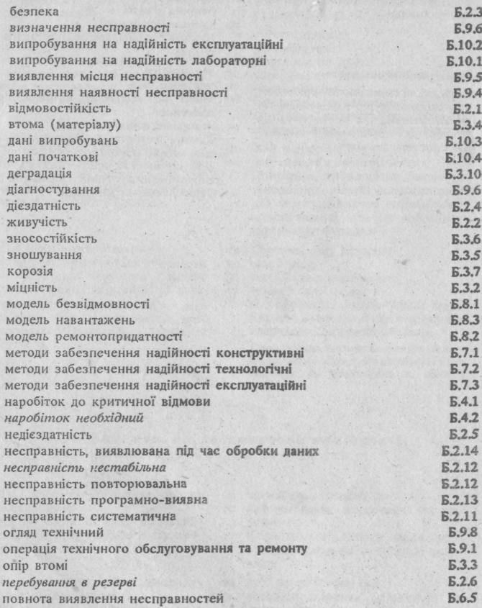
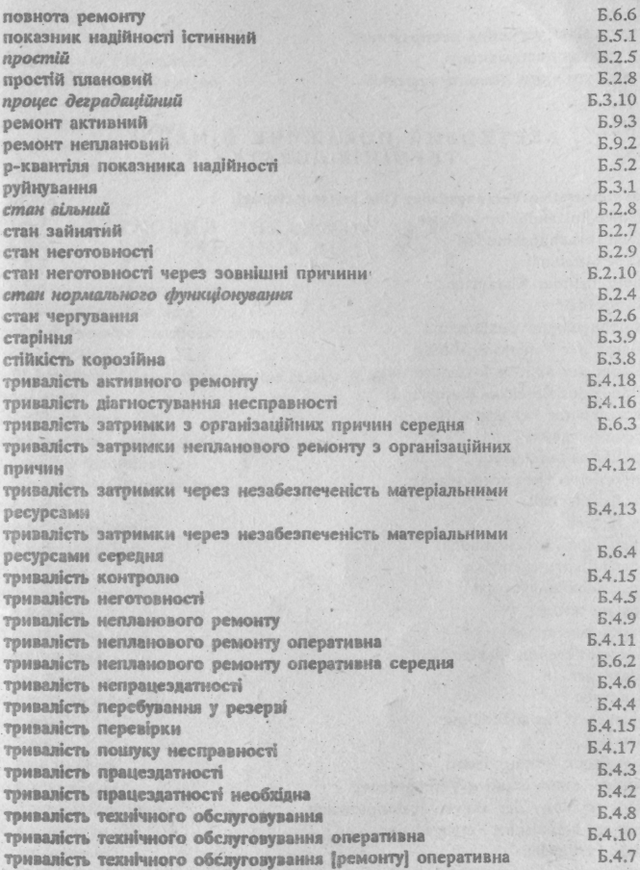


АБЕТКОВИЙ ПОКАЖЧИК НІМЕЦЬКИХ ТЕРМІНІВ ДОДАТКУ Б
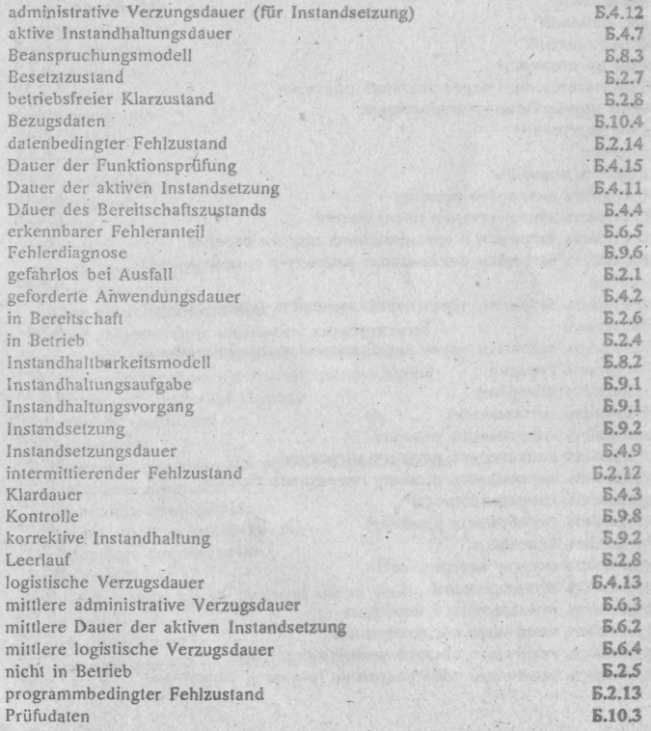
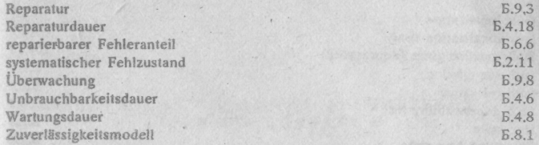
АБЕТКОВИЙ ПОКАЖЧИК АНГЛІЙСЬКИХ ТЕРМІНІВ ДОДАТКУ Б
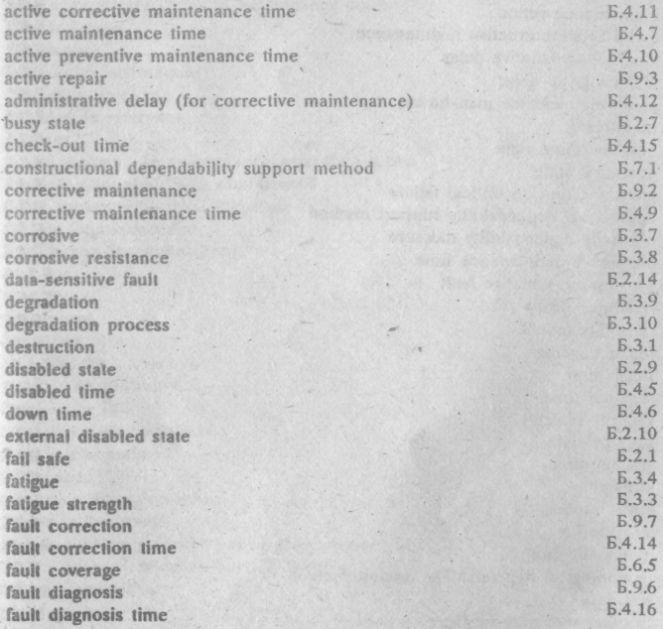
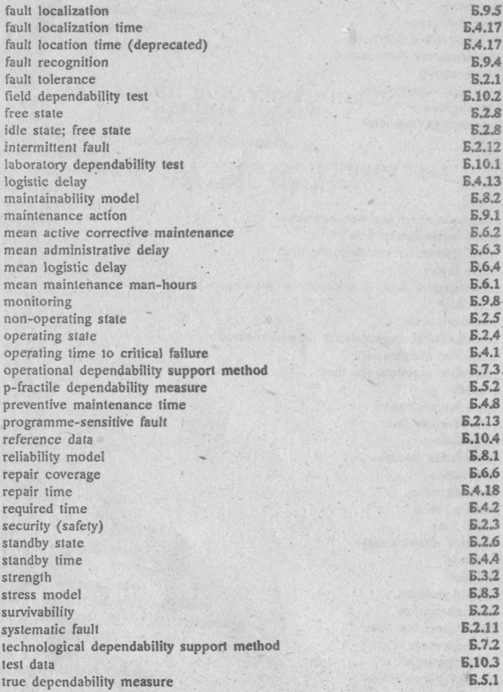
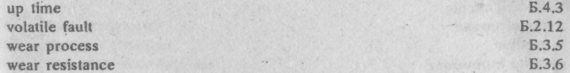

АБЕТКОВИЙ ПОКАЖЧИК ФРАНЦУЗЬКИХ ТЕРМІНІВ ДОДАТКУ Б
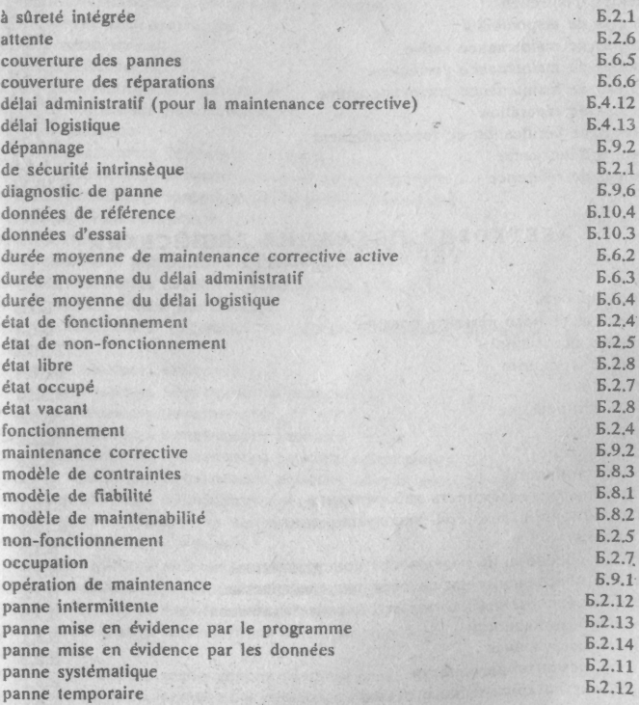
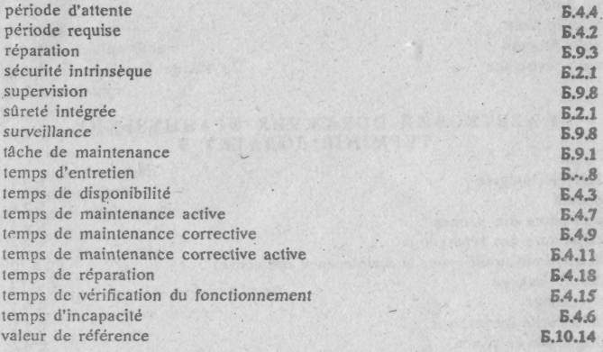
АБЕТКОВИЙ ПОКАЖЧИК РОСІЙСЬКИХ ТЕРМІНІВ ДОДАТКУ Б
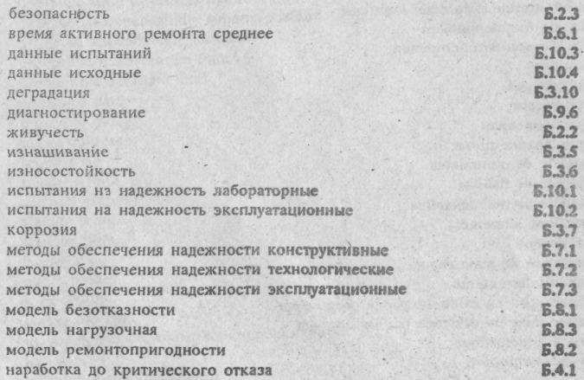
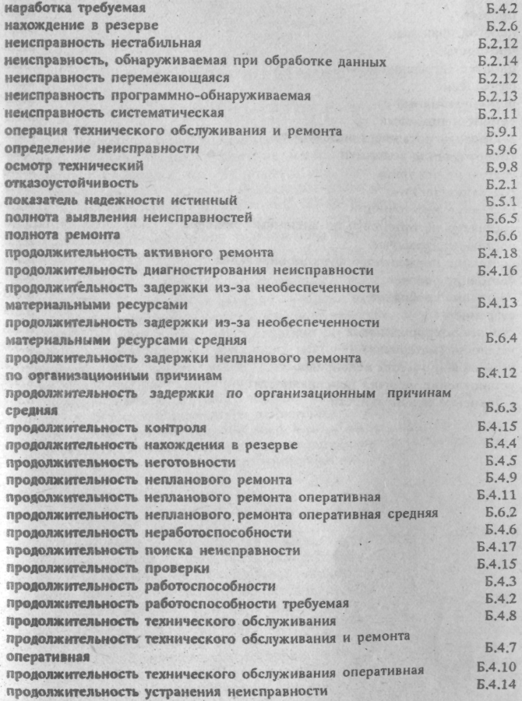
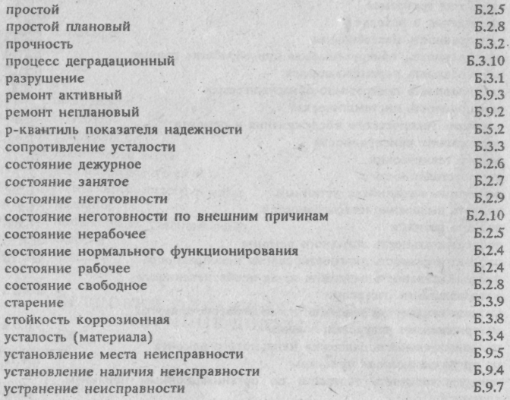

ДОДАТОК В
(рекомендований)

ПОЯСНЕННЯ ДО ДЕЯКИХ ТЕРМІНІВ

В.1. До терміну «надійність» (3.1.10)
Надійність — одна з важливих властивостей, що є показником якості об'єкта. Однак у світі не існує єдиного тлумачення цього терміну. Прийняте в цьому стандарті визначення трохи відрізняється від визначень, прийнятих в розповсюджених міжнародних документах. Так в Міжнародному стандарті ІЕС 50 (191) «надійність» (dependability) розглядається як збірний термін, який використовується для некількісного відображення властивостей безвідмовності, ремонтопридатності та забезпечення технічного обслуговування та ремонту. При цьому властивість «довговічність» (durability) розглядається окремо та не включається в поняття «надійність». Не включається в поняття «надійність» і взагалі не розглядається та не термінується у згадуваному стандарті властивість «збережуваність». В Глосарії ЕОКК (EOQC Glossary-Bern, 1988) «надійність» розгляда ться як збірний термін, який використовується для некількісного опису властивостей безвідмовності, довговічності, ремонтопридатності та безвідмовності при зберіганні та транспортуванні.
Слід визначити, що зміст терміну «збережуваність» в цьому стандарті є більш «жорстким» в порівнянні з визначенням в Глосарії ЕОКК, тому що він розуміє збереження визначень показників безвідмовності, довговічності та ремонтопридатності як на протязі, так і після зберігання та (чи) транспортування.
В.2. До терміну « несправність» (3.2.2)

Прийняте в цьому стандарті визначення терміну «несправність» (fault) не співпадає з визначенням по Міжнародному стандарту ІЕС 50 (191), в якому це поняття трактується як «істотна несправність»; тобто така, що призводить об'єкт до непрацездатного стану.
Введено поняття «функції об'єкта» («заданих функцій»), порушення будь-якої з них призводить до несправності. При цьому всі задані функції підрозділяються на основні і допоміжні. Порушення допоміжної функції призводить до несправного та працездатного стану. Порушення основної (потрібної) функції призводить до несправного непрацездатного стану. Таке визначення «несправності» не призводить до суперечності понять про стан об'єкта вітчизняної та міжнародної терміносистеми.
В.3 До.термінів «відмовостійкість» і «живучість» (Б.2.1, Б.2.2)

Терміни «відмовостійкість»(fault tolerance) «живучість» (survivability) характеризують властивості об'єкта, які забезпечують надійність та безпеку об'єкта. Відмовосгійкість — це якісна характеристика об'єкта, яка забезпечується проектуванням і конструюванням об головним чином за рахунок резервування. Живучість — це властивість, в першу чергу, як наслідок відмовостійкості об'єкта, що забезпечує здатність виконання потрібних функцій при наявності визначених відмов його складових частин. Живучість визначається «часом життя», інтервалом наробітку до виникнення критичної відмови аналогічно безвідмовності, довговічності, збережуваності.

Ключові слова: безвідмовність, відмова, відмовостійкість, випробування на надійність, готовність, живучість, збережуваність, методи забезпечення надійності, надійність, наробіток, несправність, об'єкт, показник надійності, резерв, резервування, ремонт, ресурс, справність, стан об'єкта

